Actualització Dinàmica del DNS
Índex
Actualització Dinàmica del DNS 3
1. Introducció 3
Què és el DDNS? 3
kea-dhcp-ddns i el servidor D2 3
Estàndards implementats 5
2. Instal·lació 5
2.1. Paquets ISC oficials 5
2.2. Actualitza el sistema 5
2.3. Instal·la 5
2.4. Verifica la instal·lació 6
3. Arquitectura i funcionament intern 7
Components principals de D2 7
NameChangeRequests (NCR) 9
Catàleg de dominis DDNS 9
4. Configuració 9
4.1. Fitxer de configuració 9
4.2. Paràmetres globals 10
4.3. Control socket 10
4.4. Claus TSIG 11
4.5. Forward DDNS (registres directes) 12
4.6. Reverse DDNS (registres inversos) 12
5. Configuració del servidor DHCP (kea-dhcp4) 13
Opcions DDNS del servidor DHCP 14
6. Configuració de BIND9 per acceptar actualitzacions 14
Prepara les zones 14
Inclou la clau TSIG a BIND9 15
Permisos dels fitxers de zona 15
7. Exemple complet de configuració 16
kea-dhcp-ddns.conf 16
8. Gestió del servei 17
Ordres de l’API de control 18
9. Resolució de conflictes (RFC 4703) 18
10. Estadístiques 19
Estadístiques de NCR 19
Estadístiques d’actualització DNS 19
11. Diagnosi i resolució de problemes 20
Comprova que D2 rep les NCR 20
Verifica que el DNS accepta les actualitzacions 20
Errors habituals 21
Consultar els logs 21
Verificar registres DNS actualitzats 22
12. Configuració a Stork 22
13. Tauler de control d’Stork 23
14. Consideracions de seguretat 25
15. Referència ràpida 26
Fitxers importants 26
Ports per defecte 26
16. Recursos addicionals 26

Actualització Dinàmica del DNS
Cicle formatiu: CFGM Sistemes Microinformàtics i Xarxes (SMX) / CFGS Administració de sistemes informàtics en xarxa (ASIX)
Mòdul: 0227 — Serveis de xarxa / 0375 - Serveis de xarxa i Internet
Sistema operatiu: Ubuntu Server 26.04 LTS

1. Introducció

Què és el DDNS?
DNS Dinàmic (DDNS) és el mecanisme que permet actualitzar automàticament els registres DNS quan un client DHCP obté (o allibera) una adreça IP. D’aquesta manera, la resolució de noms sempre reflecteix l’estat real de les assignacions DHCP, sense intervenció manual de l’administrador.
Sense DDNS:
- El servidor DHCP assigna 192.168.1.50 al host pc01.
- El servidor DNS no en sap res: pc01 no és resoluble per nom.
Amb DDNS:
- El servidor DHCP assigna 192.168.1.50 al host pc01.
- El servei D2 actualitza el DNS: pc01.thos.local → 192.168.1.50.
- La resolució directa i inversa funcionen automàticament.

kea-dhcp-ddns i el servidor D2
El paquet kea-dhcp-ddns proporciona el servei kea-dhcp-ddns, conegut informalment com a D2. Aquest servei actua com a intermediari entre els servidors DHCP de Kea (kea-dhcp4 i kea-dhcp6) i el servidor DNS, implementant el protocol DDNS definit a l’RFC 2136.
El flux de treball és el següent:
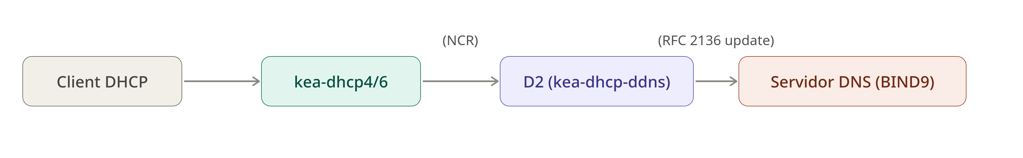
Figura 1: Flux de treball
Els servidors DHCP generen peticions d’actualització anomenades NameChangeRequests (NCR) quan es produeix un esdeveniment de concessió (nova assignació, renovació o alliberament), i les envien al D2, que les processa i actualitza el DNS corresponent.

Estàndards implementats
RFC | Descripció
RFC 2136 | DNS dinàmic (actualitzacions)
RFC 2845 | TSIG (autenticació de transaccions)
RFC 4033–4035 | DNSSEC
RFC 4703 | Resolució de conflictes DHCID
RFC 4361 | Client ID en entorns dual-stack

2. Instal·lació
💡 NOTA
Prerequisits: Kea DHCP instal·lat i funcionant (serveis kea-dhcp4 o kea-dhcp6). Es recomana tenir BIND9 configurat com a servidor DNS autoritzat a la xarxa.

2.1. Paquets ISC oficials
ISC publica paquets oficials actualitzats per a Debian i Ubuntu a través de dipòsits propis. Aquests paquets inclouen sempre les últimes correccions de seguretat i suport per a funcionalitats com DNSTAP, que no sempre estan disponibles als paquets de distribució.
# Afegeix els dipòsits ISC stable per a Ubuntu
sudo add-apt-repository ppa:isc/bind
💡 NOTA
En el moment de fer aquest manual maig-juny de 2026 encara no estan disponibles els paquets de la versió 9.20.23 de BIND per a Ubuntu 26.04. Per aquest motiu s’utilitza la versió 9.20.18 inclosa als dipòsits d’Ubuntu.

2.2. Actualitza el sistema
sudo apt update

2.3. Instal·la
Instal·la del paquet complet de Kea (inclou D2)
sudo apt install kea
O bé, instal·la únicament el servei D2
sudo apt install kea-dhcp-ddns-server
La instal·lació del paquet kea inclou automàticament:
- kea-dhcp4-server — servidor DHCP per a IPv4
- kea-dhcp6-server — servidor DHCP per a IPv6
- kea-ctrl-agent — API REST de control
- kea-dhcp-ddns-server — servei D2 (DDNS)

2.4. Verifica la instal·lació
Comprova la versió instal·lada
sudo kea-dhcp-ddns -v
3.0.3
Comprova l’estat del servei
sudo systemctl status kea-dhcp-ddns-server
● kea-dhcp-ddns-server.service - Kea DDNS Service
Loaded: loaded (/usr/lib/systemd/system/kea-dhcp-ddns-server.service; enabled; preset: enabled)
Active: active (running) since Tue 2026-06-30 12:52:04 UTC; 1h 38min ago
Invocation: 1632bd5a3ae7497c9dce73cac3b7f13f
Docs: man:kea-dhcp-ddns(8)
Main PID: 1286 (kea-dhcp-ddns)
Tasks: 5 (limit: 1718)
Memory: 3.4M (peak: 3.9M)
CPU: 236ms
CGroup: /system.slice/kea-dhcp-ddns-server.service
└─1286 /usr/sbin/kea-dhcp-ddns -c /etc/kea/kea-dhcp-ddns.conf
Mostra els logs
sudo journalctl -u kea-dhcp-ddns-server -f

3. Arquitectura i funcionament intern

Components principals de D2
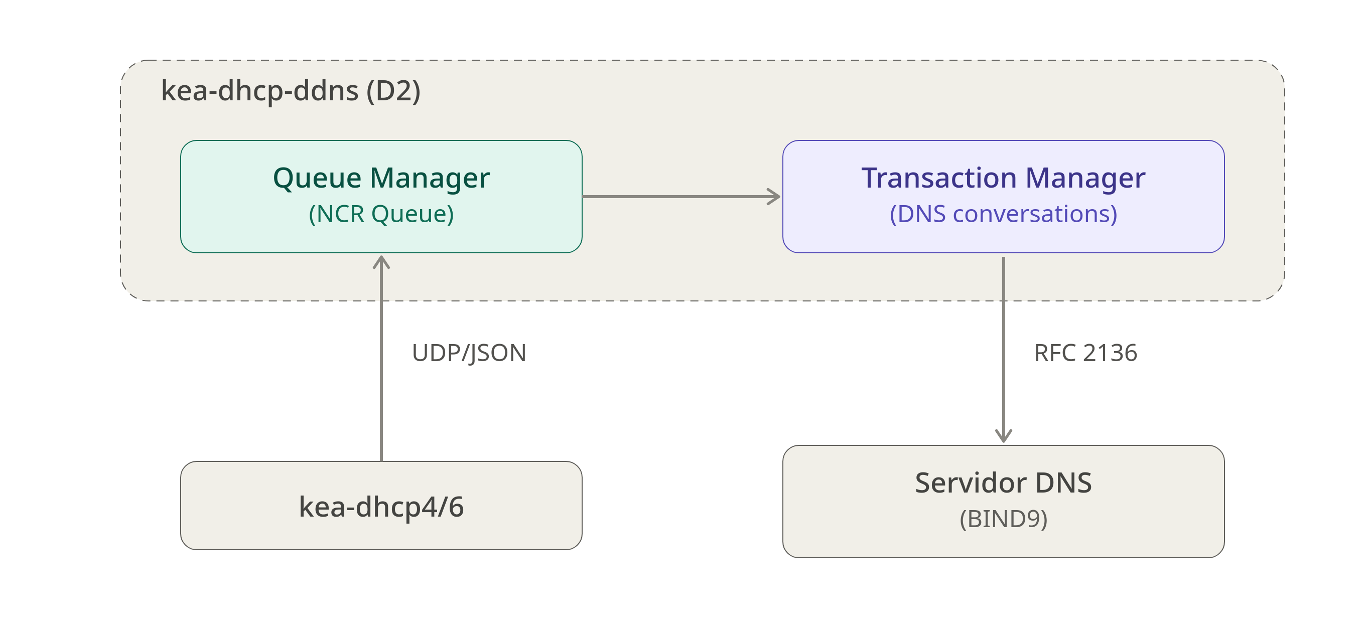
Figura 2: Arquitectura i funcionament de D2

NameChangeRequests (NCR)
Cada vegada que kea-dhcp4 o kea-dhcp6 produeix un esdeveniment de concessió, construeix una NCR i l’envia al D2 per UDP (port 53001 per defecte). Cada NCR conté:
- Tipus de canvi: addició (CHG_ADD) o eliminació (CHG_REMOVE)
- FQDN del client
- Adreça IP assignada
- Si cal actualitzar el DNS directe (forward), l’invers (reverse) o tots dos
- Mode de resolució de conflictes

Catàleg de dominis DDNS
D2 manté dos catàlegs de dominis DNS als quals pot enviar actualitzacions:
- Forward DDNS domains — per actualitzar registres A / AAAA (nom → IP)
- Reverse DDNS domains — per actualitzar registres PTR (IP → nom)
D2 selecciona el domini més específic que coincideix amb el FQDN o l’adreça IP de la NCR. Per exemple, si el FQDN és pc01.aula01.thos.local. i hi ha definits aula01.thos.local. i thos.local., D2 triarà el primer perquè és més específic.

4. Configuració

4.1. Fitxer de configuració
El fitxer principal de configuració de D2 és:
/etc/kea/kea-dhcp-ddns.conf
La seva estructura JSON bàsica és:
{
"DhcpDdns": {
"ip-address": "127.0.0.1",
"port": 53001,
"dns-server-timeout": 500,
"ncr-protocol": "UDP",
"ncr-format": "JSON",
"tsig-keys": [ ],
"forward-ddns": {
"ddns-domains": [ ]
},
"reverse-ddns": {
"ddns-domains": [ ]
},
"loggers": [
{
"name": "kea-dhcp-ddns",
"output-options": [
{
"output": "/var/log/kea/kea-ddns.log"
}
],
"severity": "INFO"
}
]
}
}

4.2. Paràmetres globals
Paràmetre | Valor per defecte | Descripció
ip-address | 127.0.0.1 | Adreça IP on D2 escolta les NCR
port | 53001 | Port on D2 escolta les NCR
dns-server-timeout | 500 | Temps màxim d’espera (ms) per resposta del servidor DNS
ncr-protocol | UDP | Protocol de comunicació amb els servidors DHCP
ncr-format | JSON | Format dels paquets NCR
🔴 PRECAUCIó
S’ha d’usar únicament 127.0.0.1 (loopback) per a ip-address en entorns de producció. Si s’exposa D2 a la xarxa, un atacant podria enviar NCR falses i manipular els registres DNS.

4.3. Control socket
Per poder gestionar D2 des de l’API de control de Kea:
"DhcpDdns": {
"control-sockets": [
{
"socket-type": "unix",
"socket-name": "/run/kea/kea-ddns-ctrl-socket"
}
]
}
Des de Kea 2.7.2 també es pot usar HTTP/HTTPS:
"control-sockets": [
{
"socket-type": "http",
"socket-address": "127.0.0.1",
"socket-port": 8001
}
]

4.4. Claus TSIG
TSIG (Transaction SIGnature, RFC 2845) és el mecanisme d’autenticació de les actualitzacions DNS. Permet que D2 signi digitalment les peticions d’actualització que envia al servidor DNS, i que el DNS verifiqui que provenen d’una font autoritzada.
Primer, cal generar la clau al servidor DNS (BIND9):
tsig-keygen -a hmac-sha256 kea-ddns-key
La sortida serà similar a:
key "kea-ddns-key" {
algorithm hmac-sha256;
secret "qFjHMdvgF/u2s7KgPKyywoyIfODsUGuEdH28VvROSBA=";
};
A continuació, defineix la clau al fitxer de D2:
sudo nano /etc/kea/kea-dhcp-ddns.conf
"tsig-keys": [
{
"name": "kea-ddns-key",
"algorithm": "HMAC-SHA256",
"secret": "qFjHMdvgF/u2s7KgPKyywoyIfODsUGuEdH28VvROSBA="
}
],
Paràmetres de cada clau TSIG:
Paràmetre | Descripció
name | Nom únic de la clau (ha de coincidir amb el nom al DNS)
algorithm | Algorisme: HMAC-MD5, HMAC-SHA1, HMAC-SHA224, HMAC-SHA256, HMAC-SHA384, HMAC-SHA512
secret | Secret compartit en Base64
digest-bits | (Opcional) Bits del resum; 0 = màxim per l’algorisme

4.5. Forward DDNS (registres directes)
La secció forward-ddns defineix els dominis per als quals D2 actualitzarà registres A i AAAA:
"forward-ddns": {
"ddns-domains": [
{
"name": "thos.local.",
"key-name": "kea-ddns-key",
"dns-servers": [
{
"ip-address": "192.168.1.1",
"port": 53
}
]
}
]
},
Paràmetres d’un domini DDNS:
Paràmetre | Descripció
name | Nom del domini DNS (ha d’acabar en punt)
key-name | Nom de la clau TSIG a usar (opcional si no s’usa autenticació)
dns-servers | Llista de servidors DNS autoritzats per al domini
Cada servidor DNS pot tenir la seva pròpia clau TSIG:
"dns-servers": [
{
"ip-address": "192.168.1.1",
"port": 53,
"key-name": "clau-servidor-primari"
}
]

4.6. Reverse DDNS (registres inversos)
La secció reverse-ddns defineix els dominis per als quals D2 actualitzarà registres PTR:
"reverse-ddns": {
"ddns-domains": [
{
"name": "1.168.192.in-addr.arpa.",
"key-name": "kea-ddns-key",
"dns-servers": [
{
"ip-address": "192.168.1.1",
"port": 53
}
]
}
]
}
Per a IPv6 s’usa el domini ip6.arpa.:
{
"name": "0.0.0.0.8.b.d.0.1.0.0.2.ip6.arpa.",
"key-name": "kea-ddns-key",
"dns-servers": [
{ "ip-address": "2001:db8::1" }
]
}

5. Configuració del servidor DHCP (kea-dhcp4)
Perquè el servidor DHCP4 enviï actualitzacions al D2, cal afegir la secció dhcp-ddns al fitxer /etc/kea/kea-dhcp4.conf:
sudo nano /etc/kea/kea-dhcp4.conf
{
"Dhcp4": {
"dhcp-ddns": {
"enable-updates": true,
"server-ip": "127.0.0.1",
"server-port": 53001,
"ncr-protocol": "UDP",
"ncr-format": "JSON"
},
"ddns-send-updates": true,
"ddns-qualifying-suffix": "thos.local",
"ddns-override-client-update": true,
"ddns-override-no-update": false,
"ddns-replace-client-name": "when-not-present",
"ddns-update-on-renew": true,
"ddns-use-conflict-resolution": true,
}
}

Opcions DDNS del servidor DHCP
Opció | Valor per defecte | Descripció
ddns-send-updates | true | Activa l’enviament d’actualitzacions DNS
ddns-qualifying-suffix | "" | Sufix de domini a afegir als noms curts dels clients
ddns-override-client-update | false | Si és true, D2 actualitza el DNS encara que el client demani fer-ho ell mateix
ddns-override-no-update | false | Si és true, D2 actualitza el DNS encara que el client hagi demanat que no es faci
ddns-replace-client-name | never | Quan substituir el nom del client: never, always, when-not-present, when-present
ddns-update-on-renew | false | Si és true, actualitza el DNS en cada renovació de concessió
ddns-use-conflict-resolution | true | Activa la resolució de conflictes (RFC 4703)
ddns-ttl-percent | (no definit) | TTL dels registres DNS com a percentatge del temps de concessió

6. Configuració de BIND9 per acceptar actualitzacions

Prepara les zones
Al fitxer de configuració de BIND9 (/etc/bind/named.conf.local), cal permetre les actualitzacions dinàmiques a les zones corresponents:
sudo nano /etc/bind/named.conf.local
// Zona directa
zone "thos.local" {
type master;
file "/var/lib/bind/zones/db.thos.local";
allow-update { key kea-ddns-key; };
};

// Zona inversa
zone "1.168.192.in-addr.arpa" {
type master;
file "/var/lib/bind/zones/db.192.168.1";
allow-update { key kea-ddns-key; };
};

Inclou la clau TSIG a BIND9
Crea un fitxer amb la configuració de la clau:
sudo nano /etc/bind/kea-ddns-key.conf
key "kea-ddns-key" {
algorithm hmac-sha256;
secret "qFjHMdvgF/u2s7KgPKyywoyIfODsUGuEdH28VvROSBA=";
};
Modifica el propietari del fitxer:
sudo chown root:bind /etc/bind/kea-ddns-key.conf
Restringeix els permisos:
sudo chmod 640 /etc/bind/kea-ddns-key.conf
Inclou el fitxer de la clau TSIG a la configuració de BIND9:
sudo nano /etc/bind/named.conf.local
Afegeix al principi del fitxer:
include "/etc/bind/kea-ddns-key.conf";
Verifica la sintaxi:
sudo named-checkconf
Carrega la nova configuració:
sudo systemctl reload bind9

Permisos dels fitxers de zona
BIND9 necessita permís d’escriptura als fitxers de zona per poder aplicar les actualitzacions:
sudo chown bind:bind /var/lib/bind/zones/db.thos.local
sudo chown bind:bind /var/lib/bind/zones/db.192.168.1
sudo chmod 640 /var/lib/bind/zones/db.thos.local
sudo chmod 640 /var/lib/bind/zones/db.192.168.1

7. Exemple complet de configuració

kea-dhcp-ddns.conf
{
"DhcpDdns": {
"ip-address": "127.0.0.1",
"port": 53001,
"dns-server-timeout": 500,
"ncr-protocol": "UDP",
"ncr-format": "JSON",

"control-sockets": [
{
"socket-type": "unix",
"socket-name": "/run/kea/kea-ddns-ctrl-socket"
}
],

"tsig-keys": [
{
"name": "kea-ddns-key",
"algorithm": "HMAC-SHA256",
"secret": "oFdBGvLuL3jkm3A8G1pVFg=="
}
],

"forward-ddns": {
"ddns-domains": [
{
"name": "thos.local.",
"key-name": "kea-ddns-key",
"dns-servers": [
{
"ip-address": "192.168.1.1",
"port": 53
}
]
}
]
},

"reverse-ddns": {
"ddns-domains": [
{
"name": "1.168.192.in-addr.arpa.",
"key-name": "kea-ddns-key",
"dns-servers": [
{
"ip-address": "192.168.1.1",
"port": 53
}
]
}
]
},

"loggers": [
{
"name": "kea-dhcp-ddns",
"output-options": [
{
"output": "/var/log/kea/kea-ddns.log",
"maxsize": 2048000,
"maxver": 4
}
],
"severity": "INFO",
"debuglevel": 0
}
]
}
}

8. Gestió del servei
Iniciar el servei
sudo systemctl start kea-dhcp-ddns-server
Aturar el servei
sudo systemctl stop kea-dhcp-ddns-server
Reiniciar
sudo systemctl restart kea-dhcp-ddns-server
Habilitar a l’arrencada
sudo systemctl enable kea-dhcp-ddns-server
Recarregar la configuració sense reiniciar
sudo systemctl reload kea-dhcp-ddns-server
Comprovar la sintaxi del fitxer de configuració
sudo kea-dhcp-ddns -t /etc/kea/kea-dhcp-ddns.conf
Resposta esperada:
2026-06-30 15:24:24.153 INFO [kea-dhcp-ddns.dctl/21110.140139196241856] DCTL_CONFIG_CHECK_COMPLETE server has completed configuration check: listening on 127.0.0.1, port 53001, using UDP, result: success(0), text=Configuration check successful

Ordres de l’API de control
D2 admet les ordres següents a través del control socket:
⚠️ AVíS
Cal tenir socat instal·lat: sudo apt install socat
# Veure la configuració actual
echo '{ "command": "config-get" }' | \
sudo socat UNIX:/run/kea/kea-ddns-ctrl-socket -

# Recarregar la configuració
echo '{ "command": "config-reload" }' | \
sudo socat UNIX:/run/kea/kea-ddns-ctrl-socket -

# Aturar el servidor de manera ordenada
echo '{ "command": "shutdown", "arguments": { "type": "normal" } }' | \
sudo socat UNIX:/run/kea/kea-ddns-ctrl-socket -

# Consultar estadístiques
echo '{ "command": "statistic-get-all" }' | \
sudo socat UNIX:/run/kea/kea-ddns-ctrl-socket -
Tipus de parada controlada (shutdown):
Tipus | Descripció
normal | Atura la cua i finalitza les transaccions en curs (valor per defecte)
drain_first | Atura la cua, però processa totes les NCR pendents fins que la cua és buida
now | Atura el servidor immediatament

9. Resolució de conflictes (RFC 4703)
D2 implementa la resolució de conflictes definida a l’RFC 4703. El mecanisme usa el registre de recurs DHCID (DHCID RR), que mapeja un FQDN amb l’identificador del client DHCP que el posseeix. Això evita que dos clients diferents reclamin el mateix nom DNS simultàniament.
Funcionament:
- Quan D2 afegeix un registre A per a pc01.thos.local, també afegeix un registre DHCID que identifica el client.
- Si un altre client intenta registrar el mateix FQDN, D2 comprova el DHCID i el rebutja si no coincideix amb el client que posseeix el nom.
La resolució de conflictes s’activa i desactiva des del servidor DHCP amb el paràmetre ddns-use-conflict-resolution. Quan es desactiva, D2 encara crea registres DHCID, però no els fa servir per aplicar el control de propietat.
⚠️ AVíS
Desactivar la resolució de conflictes pot provocar col·lisions de noms DNS en xarxes amb molts clients. Únicament es recomana en escenaris molt controlats.

10. Estadístiques
Des de Kea 2.0, D2 exposa estadístiques de funcionament consultables via l’API de control.

Estadístiques de NCR
Estadística | Descripció
ncr-received | Total de NCR rebudes
ncr-invalid | NCR invàlides rebudes
ncr-error | Errors processant NCR

Estadístiques d’actualització DNS
Estadística | Descripció
update-sent | Peticions d’actualització enviades al DNS
update-signed | Actualitzacions signades amb TSIG
update-unsigned | Actualitzacions sense signatura
update-success | Actualitzacions completades amb èxit
update-timeout | Actualitzacions fallides per temps d’espera
update-error | Actualitzacions fallides per error
Per a cada clau TSIG definida, D2 manté estadístiques específiques (update-sent[nom-clau], etc.).

11. Diagnosi i resolució de problemes

Comprova que D2 rep les NCR
Activa el mode debug temporalment
sudo journalctl -u kea-dhcp-ddns-server -f
O reinicia amb el mode verbose
sudo kea-dhcp-ddns -c /etc/kea/kea-dhcp-ddns.conf -d

Verifica que el DNS accepta les actualitzacions
# Prova manual d'actualització DDNS amb nsupdate
sudo nsupdate -k /etc/bind/kea-ddns-key.conf
> server 192.168.1.1
> zone thos.local.
> update add prova.thos.local. 300 A 192.168.1.99
> send
> quit
Verifica que el registre s’ha creat
Consulta directa amb dig
dig @192.168.1.1 prova.thos.local. A
Resposta esperada:
; <<>> DiG 9.20.18-1ubuntu2.1-Ubuntu <<>> @192.168.1.1 prova.thos.local. A
; (1 server found)
;; global options: +cmd
;; Got answer:
;; WARNING: .local is reserved for Multicast DNS
;; You are currently testing what happens when an mDNS query is leaked to DNS
;; ->>HEADER<<- opcode: QUERY, status: NOERROR, id: 49500
;; flags: qr aa rd ra; QUERY: 1, ANSWER: 1, AUTHORITY: 0, ADDITIONAL: 1

;; OPT PSEUDOSECTION:
; EDNS: version: 0, flags:; udp: 1232
; COOKIE: a9e519268ca88aa5010000006a44e18b8dff0543faf4b13f (good)
;; QUESTION SECTION:
;prova.thos.local. IN A

;; ANSWER SECTION:
prova.thos.local. 300 IN A 192.168.1.99

;; Query time: 1 msec
;; SERVER: 192.168.1.1#53(192.168.1.1) (UDP)
;; WHEN: Wed Jul 01 09:44:43 UTC 2026
;; MSG SIZE rcvd: 89
Comprova que s’ha creat el journal
ls -la /var/lib/bind/zones/db.thos.local.jnl
Resposta esperada:
-rw-r--r-- 1 bind bind 730 Jul 1 09:42 /var/lib/bind/zones/db.thos.local.jnl
Contingut human-readable del journal:
sudo named-journalprint /var/lib/bind/zones/db.thos.local.jnl
Resposta esperada:
del thos.local. 86400 IN SOA server.thos.local. admin.thos.local. 2026061601 3600 900 604800 86400
add thos.local. 86400 IN SOA server.thos.local. admin.thos.local. 2026061602 3600 900 604800 86400
add prova.thos.local. 300 IN A 192.168.1.99
💡 NOTA
De moment els canvis viuen només al .jnl (format binari, transaccional). BIND els bolcarà al fitxer de text db.thos.local quan faci l’ixfr-from-differences flush (per defecte cada hora, o en aturar named netament).

Errors habituals
Símptoma | Causa probable | Solució
D2 no rep NCR | enable-updates: false al dhcp4 | Activar enable-updates
TSIG error al DNS | Clau TSIG incorrecta o desincronitzada | Regenerar i sincronitzar la clau
REFUSED del DNS | allow-update no inclou la clau o IP | Revisar la configuració de BIND9
Registres PTR no s’actualitzen | Falta el domini invers a reverse-ddns | Afegir el domini in-addr.arpa
DHCP_DDNS_ALREADY_RUNNING | Fitxer PID orfe d’un crash anterior | Eliminar el fitxer PID manualment

Consultar els logs
Logs en temps real
sudo journalctl -u kea-dhcp-ddns-server -f
Logs des del fitxer (si s’ha configurat)
sudo tail -f /var/log/kea/kea-ddns.log
Comprovar actualitzacions exitoses
sudo grep "DHCP_DDNS_ADD_SUCCEEDED" /var/log/kea/kea-ddns.log
Comprovar errors
sudo grep "ERROR\|WARN" /var/log/kea/kea-ddns.log

Verificar registres DNS actualitzats
Comprovar registre directe (A)
dig @192.168.1.1 pc01.thos.local A
Comprovar registre invers (PTR)
dig @192.168.1.1 -x 192.168.1.50
Comprovar registre DHCID
dig @192.168.1.1 pc01.thos.local DHCID

12. Configuració a Stork
Si utilitzes Stork com a tauler de control gràfic dels serveis has de fer unes modificacions al fitxer /etc/bind/named.conf.options
sudo nano /etc/bind/named.conf.options
Dins d’options habilita la transferència de zones
allow-transfer { 127.0.0.1; };
Després del tancament d’options, al final del fitxer, afegeix:
statistics-channels {
inet 127.0.0.1 port 8053 allow { 127.0.0.1; };
};
Verifica la sintaxi del fitxer /etc/bind/named.conf.options
sudo named-checkconf
Aplica la nova configuració
sudo rndc reload

13. Tauler de control d’Stork
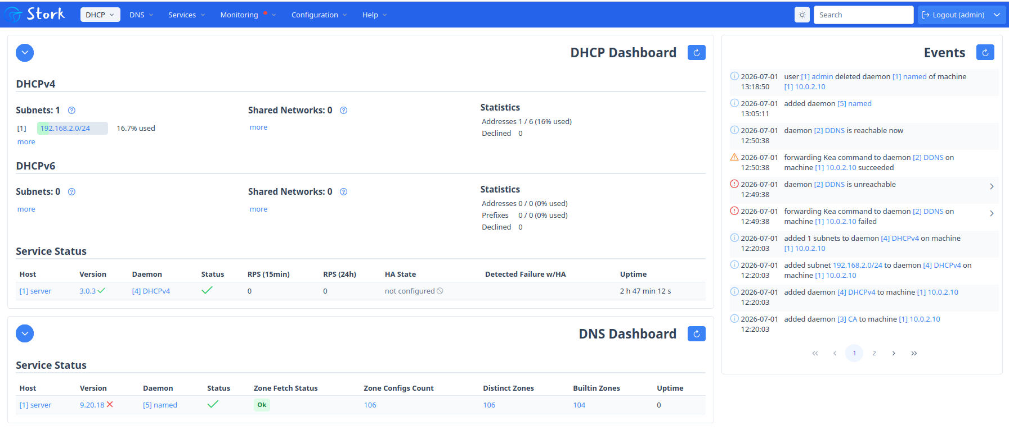
Figura 3: DHCP

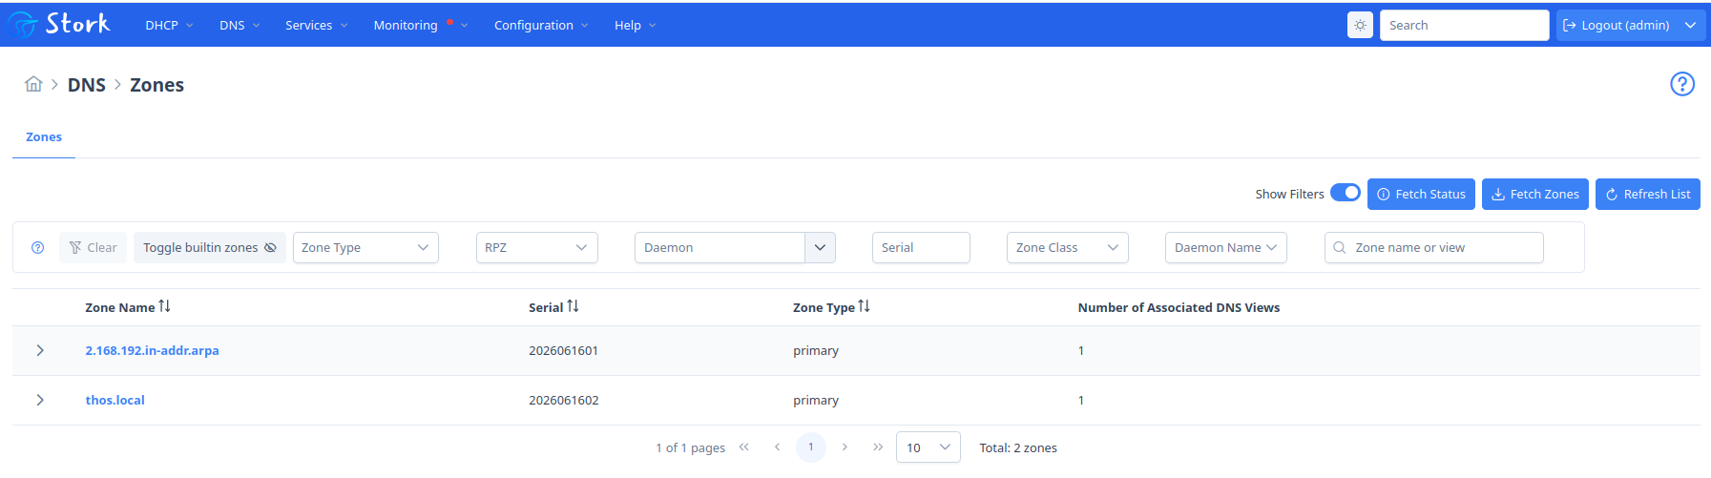
Figura 4: Zones del DNS

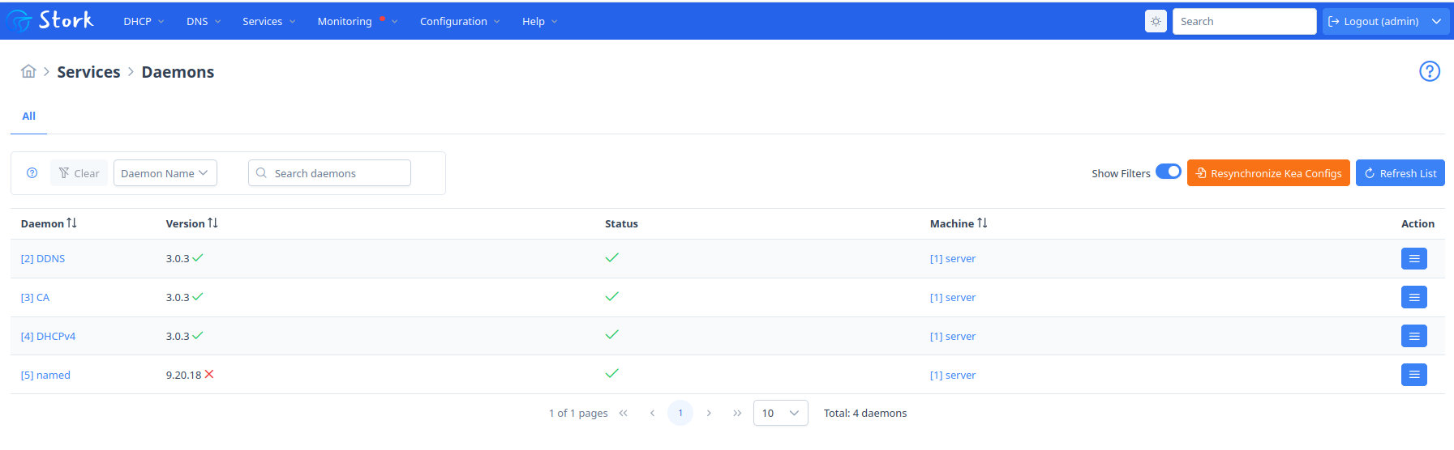
Figura 5: Dimonis dels serveis

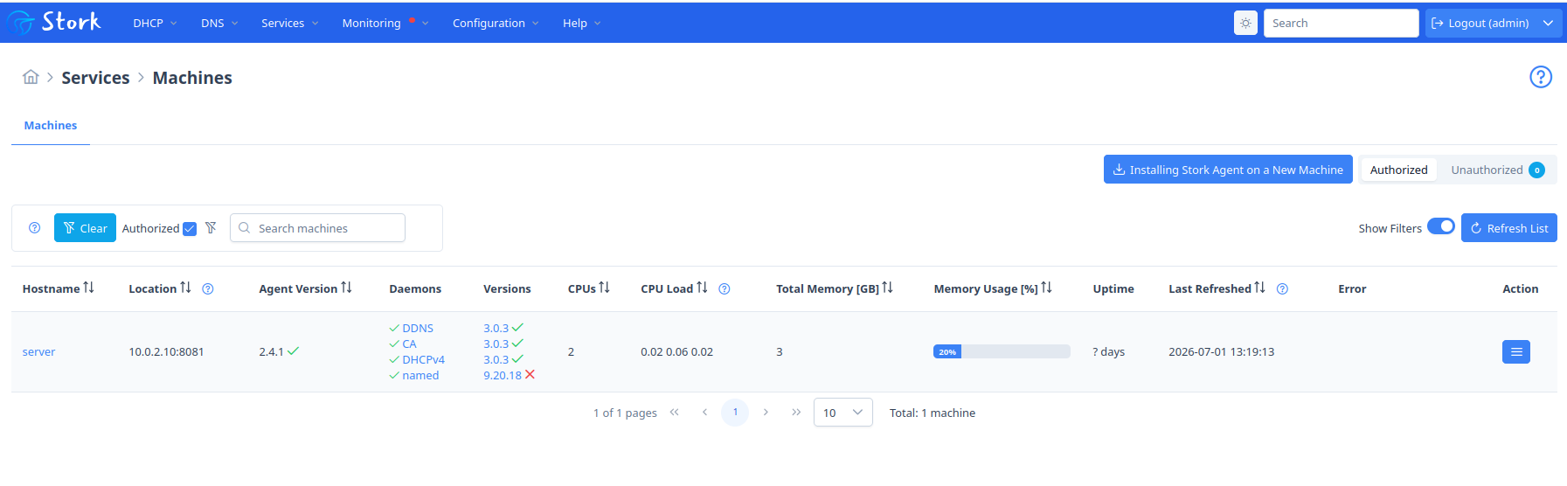
Figura 6: Màquines

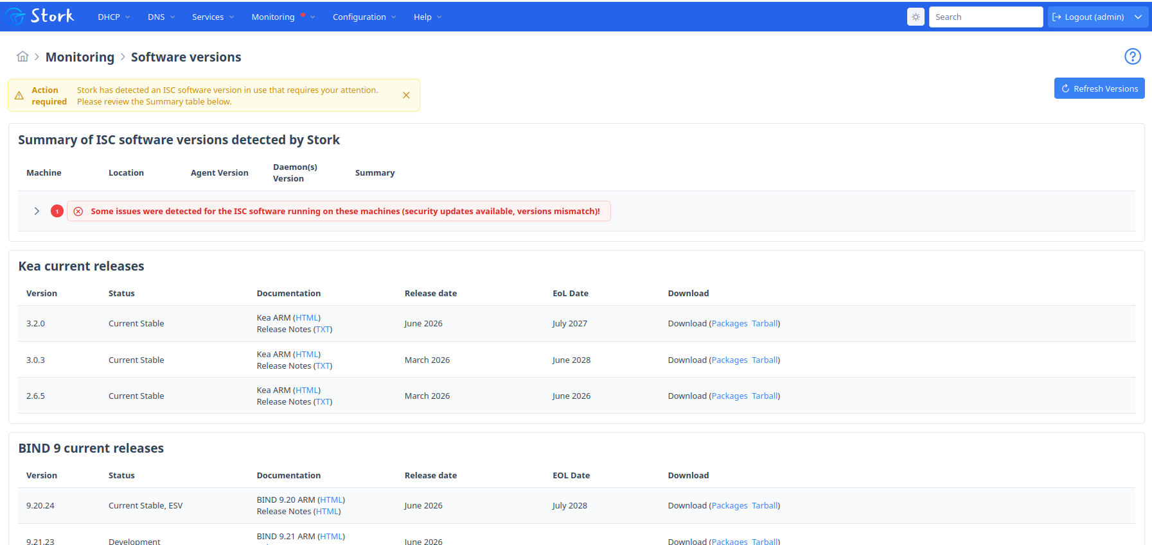
Figura 7: Versions del programari

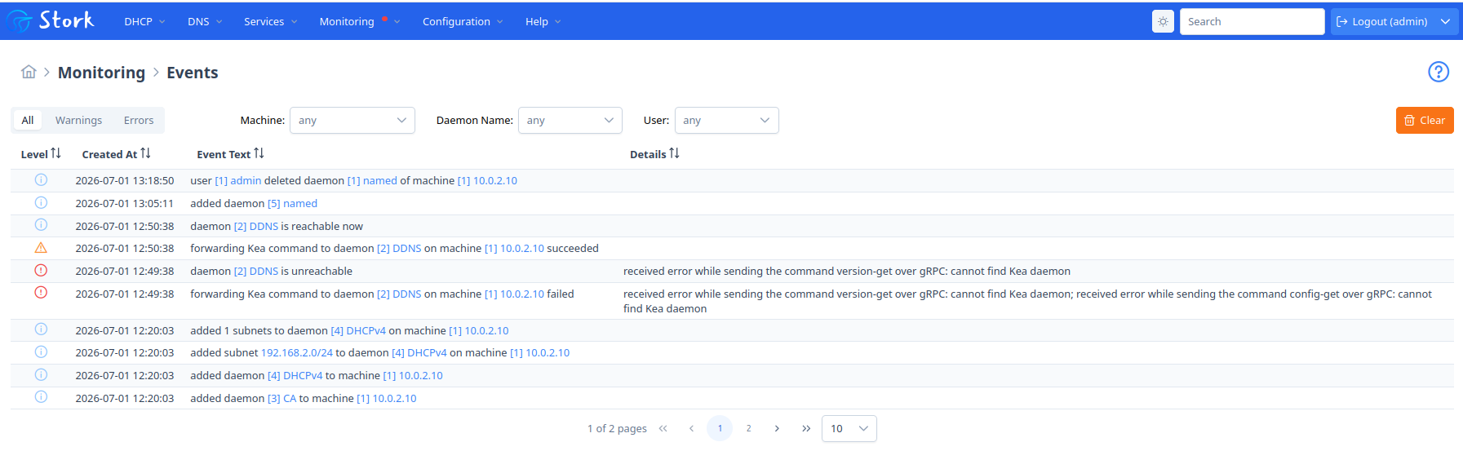
Figura 8: Monitoratge d’esdeveniments

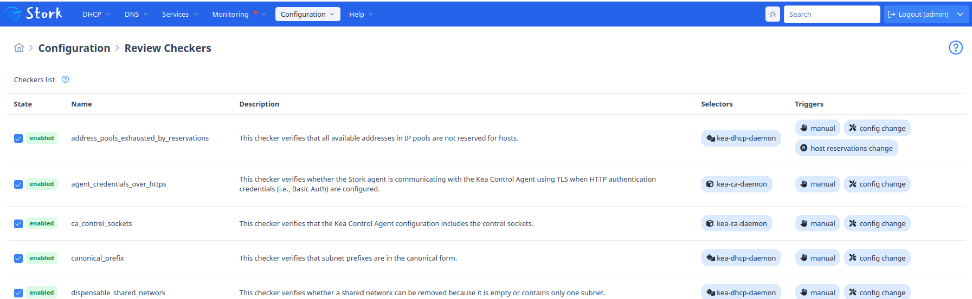
Figura 9: Verificadors de configuració

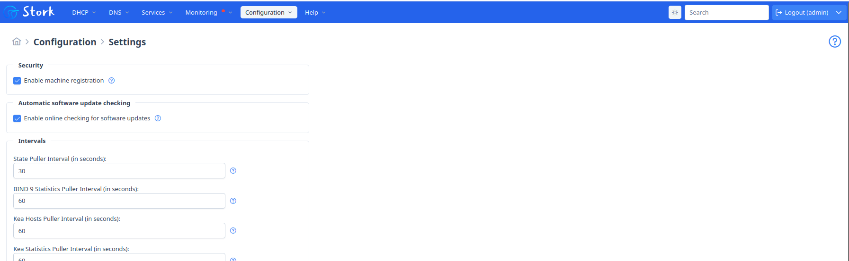
Figura 10: Configuracions

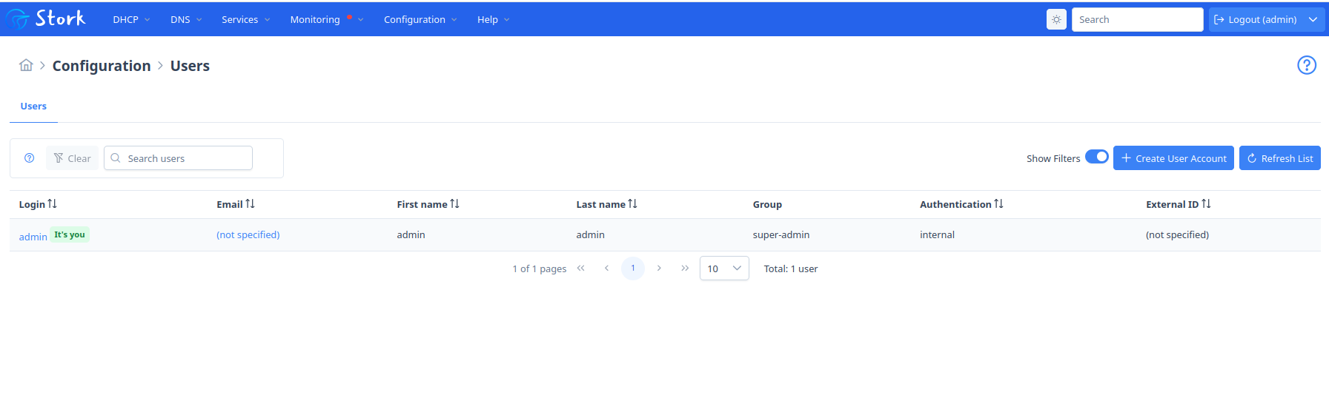
Figura 11: Usuaris

14. Consideracions de seguretat
Ús de TSIG: Sempre s’han d’autenticar les actualitzacions DDNS amb claus TSIG. Sense autenticació, qualsevol màquina de la xarxa podria modificar els registres DNS.
Restricció de l’adreça d’escolta: Mantenir D2 escoltant únicament a 127.0.0.1 excepte en casos molt específics on sigui necessari separar físicament el servei DHCP del servei D2.
Permisos dels fitxers de claus: Les claus TSIG no han de ser llegibles per usuaris no privilegiats:
sudo chmod 640 /etc/bind/kea-ddns-key.conf
sudo chown root:bind /etc/bind/kea-ddns-key.conf
Rotació de claus: Es recomana rotar les claus TSIG periòdicament (cada 6–12 mesos) per reduir l’impacte d’una possible compromissió.

15. Referència ràpida

Fitxers importants
Fitxer | Descripció
/etc/kea/kea-dhcp-ddns.conf | Configuració del servei D2
/etc/kea/kea-dhcp4.conf | Configuració de kea-dhcp4 (secció dhcp-ddns)
/var/log/kea/kea-ddns.log | Log de D2 (si es configura)
/run/kea/kea-ddns-ctrl-socket | Socket de control UNIX
/run/kea/kea-dhcp-ddns.pid | Fitxer PID del procés

Ports per defecte
Port | Protocol | Descripció
53001 | UDP | D2 escolta les NCR dels servidors DHCP
53 | UDP/TCP | D2 envia actualitzacions al servidor DNS

16. Recursos addicionals
- Documentació oficial de Kea – The DHCP-DDNS Server
- ISC Kea – pàgina oficial
- Ubuntu Server Docs – Install ISC Kea
- ISC Packages for BIND 9
- RFC 2136 – DNS Dynamic Update
- RFC 4703 – Resolution of DHCID Conflicts

Versions d’aquest document
- HTML - ddns.html
- PDF - ddns.pdf
- ODT - ddns.odt
- MD - ddns.md
Domini Públic (CC0)

